1. Instalar e configurar o docker com um container da imagem do rabbitmq;
2. Liberar as portas no firewall/na rede;
3. Criar uma FILA( Queue com o título “**PROGRAMS**”;
4. Alterar os arquivos de configuração para apontar para o servidor rabbitMQ;
   1. 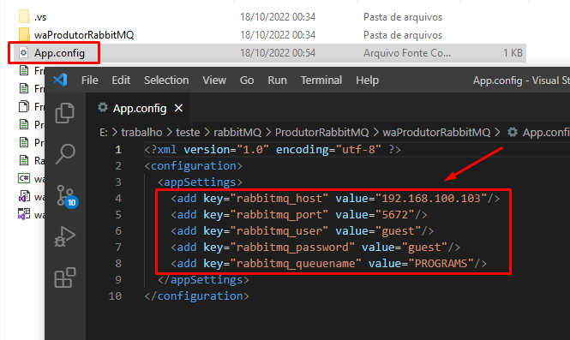PRODUTOR:
   2. 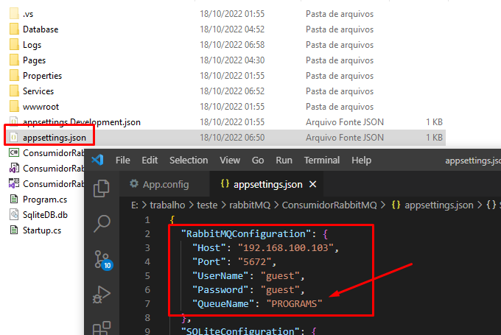CONSUMIDOR:
5. Rodar a aplicação PRODUTORA e gerar e enviar alguns itens para a fila:

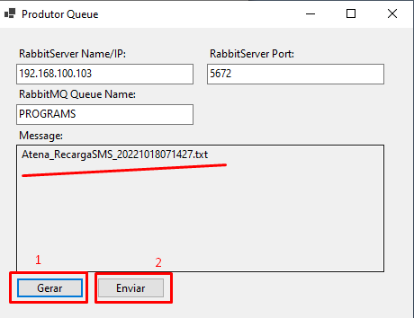

1. Configurar no Consumidor o Loca onde o arquivo de log será gerado:

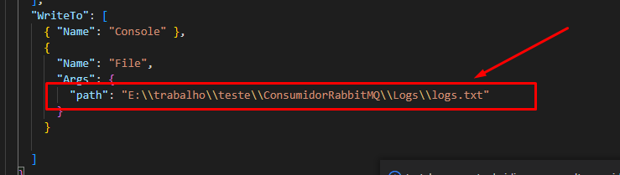

1. Executar a aplicação consumidora ( WebApp .net Core 5.0 )

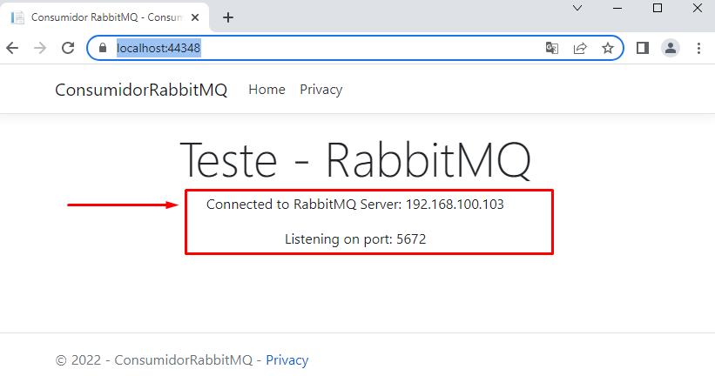- Ao executar o método GET chama a rotina que consome os itens na QUEUE do servidor;  
-Se gerar novos itens no PRODUTOR ... para os consumir , basta dar um RELOAD( F5 ) na página;  
- Para acumular os contadores foi utilizado o banco SQLite que a cada execução da aplicação é reiniciado;